2016-8-2
- 新增屏蔽室申请时，eclipse控制台报错，这样导致附件无法下载。
-------插入屏蔽室申请信息------------
java.io.FileNotFoundException: D:\Apache Software Foundation\apache-tomcat-7.0.63\webapps\aqjc\uploads\pbsAttach\d94f8255-3ab3-4312-8c38-7800aafaaaf2.doc (系统找不到指定的路径。)。
- 屏蔽室新申请填写时，申请日期应该用日历控件提供一个默认值。
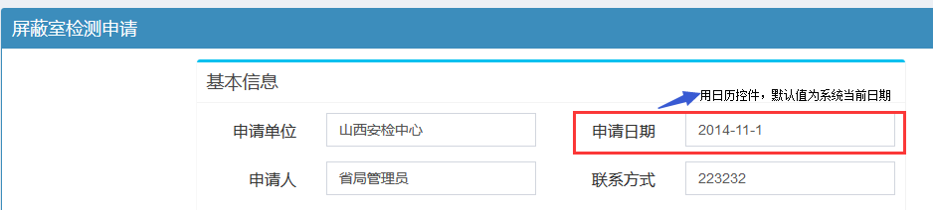
- 屏蔽室检测申请信息无法删除
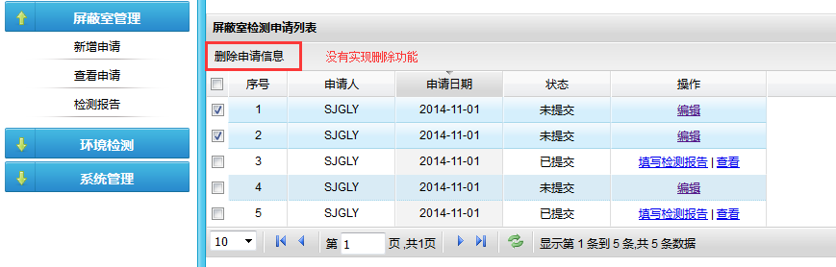
- 屏蔽室检测申请编辑时，无法显示图片。提交后的申请也存在同样问题。

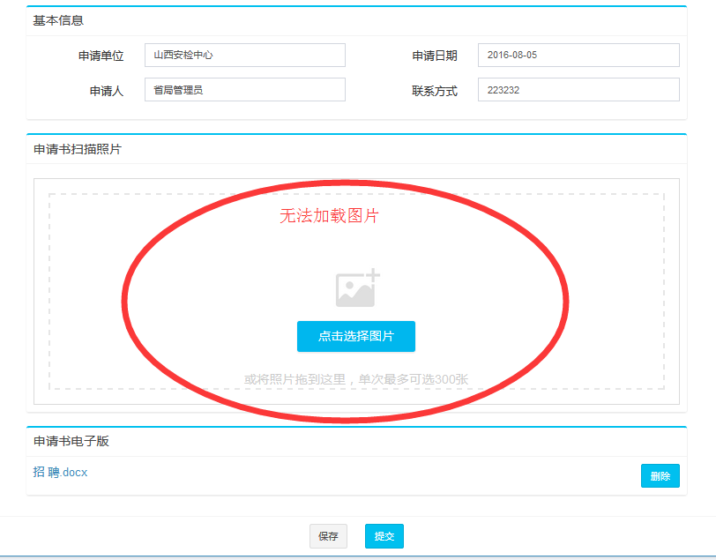
- 屏蔽室检测报告保存时，报错。该问题已解决，是因为user_name字段的长度不够，我已经修改为20，你也修改一下。
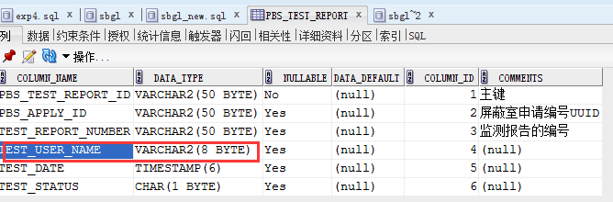

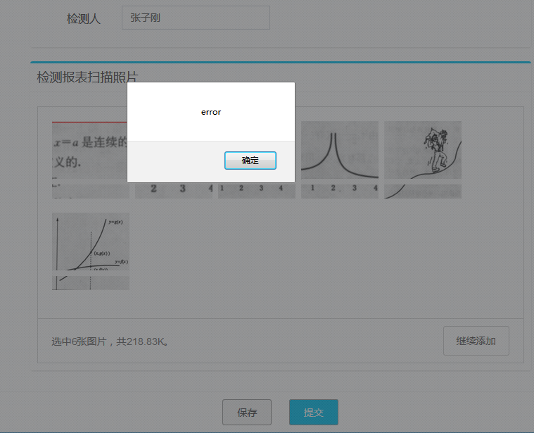

- 提交后的检测报告无法看到图片
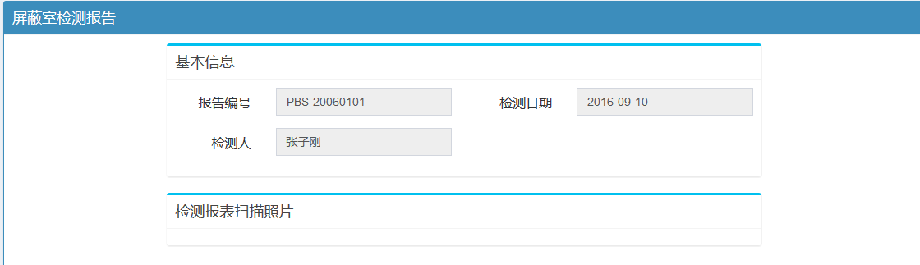

- 屏蔽室申请的查询结果和显示结果不相符
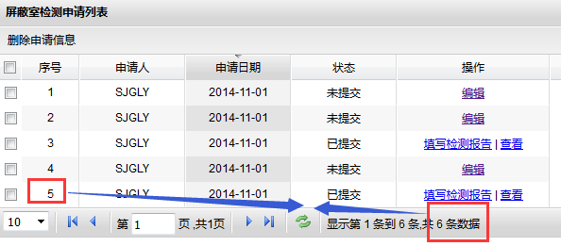

- 屏蔽室申请状态分为：未提交、已提交，其余去掉。此外，查询条件再增加：申请单位模糊查询、申请日期按照范围查询，所以查询变成了3个条件的组合：申请单位、申请状态、申请日期。
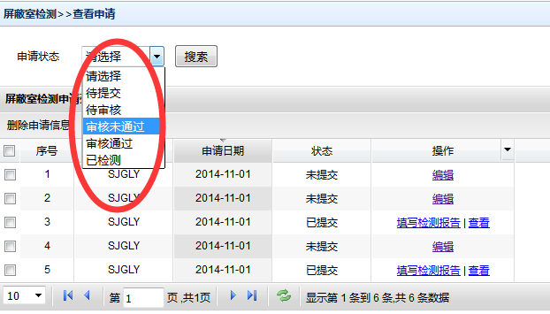
2016-08-05
- 想办法去掉图片中间白道
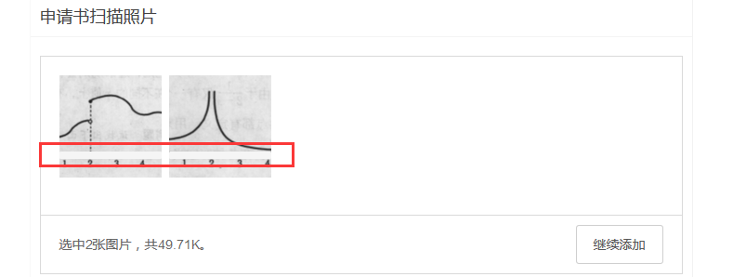
- 如下图
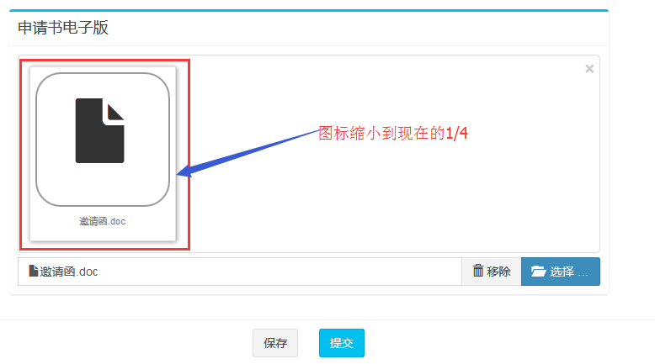
- 屏蔽室申请书提交时，申请书的电子版附件无法上传，数据库和文件夹都没有该附件信息，后台无报错信息。（点击保存按钮一切正常。）
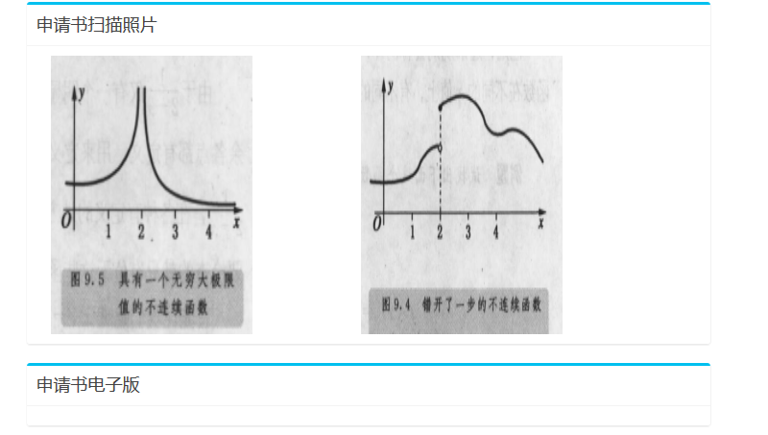
- 删除未提交的申请书时，电子版的附件信息从数据库中删除，但是未删除uploader\pbsAttach文件夹下对应的文件。
- 编辑屏蔽室申请书时，点击删除照片按钮后，仅删除了数据库中照片信息，未删除uploader\pbsPic文件夹下对应的文件。
- 删除未提交的申请书时，电子版的附件信息从数据库中删除，但是未删除uploader\pbsAttach文件夹下对应的文件。
4~6的问题总结为：当删除带有附件的内容时，既要删除数据库，又要删除磁盘对应的文件。
===========================================================
- 当编辑屏蔽室申请表时，不进行任何操作，点击提交按钮，系统要求上传照片。
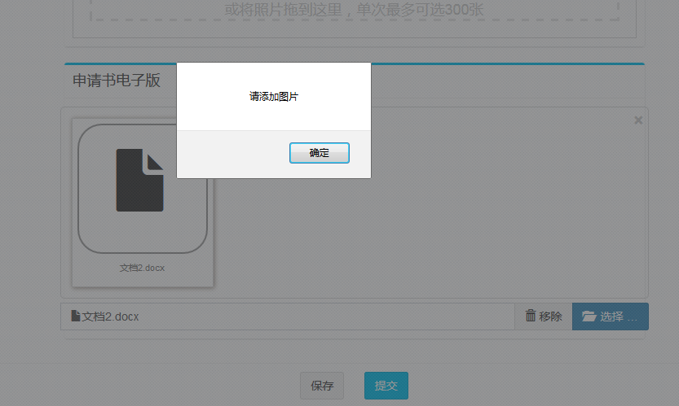
2016年9月1日
- 环境检测新增申请报告时，去掉申请书扫描件图片和申请书电子版。
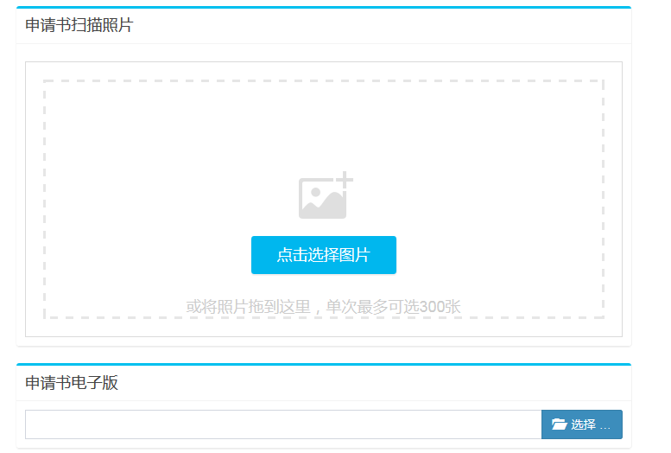
- 提交申请后，没有提示提交成功，页面也没有跳转，应该跳转到查看申请页面。
- 填写完检测报告后，点击保存按钮，在【查看申请】的列表中看不到该申请信息了；在【申请审核】中也看不到该申请了。
- 查看申请的列表也按照申请日期降序排列
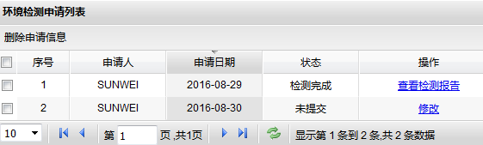
- 【检测报告】菜单对应的列表，应该按照检测时间降序排列
